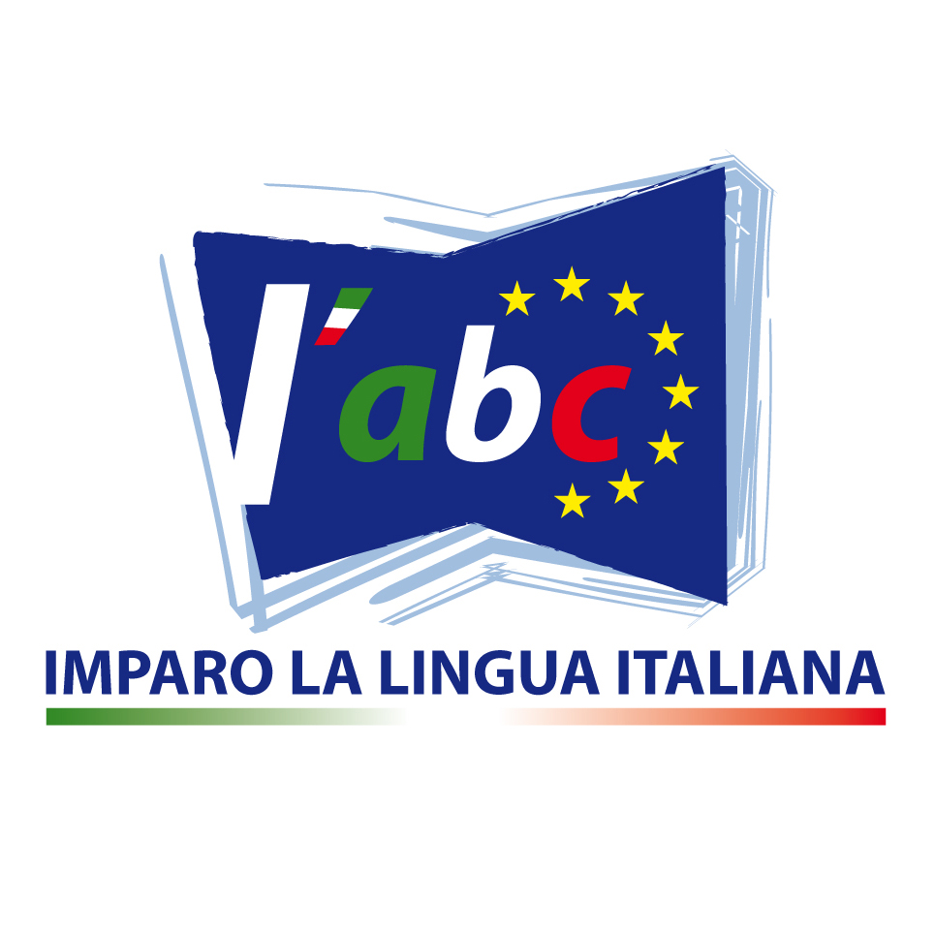

AGENDA
Riunione del Progetto a Glasgow (SCOZIA)
Dal 23 al 27 giugno 2010

MERCOLEDÌ, 23 Giugno 2010

18.00 h Arrivo dei partners
20.00 h Accoglienza nella Hall dell’Hotel

GIOVEDÌ, 24 Giugno 2010

9.00 h Edimburgo, incontro al consolato
13.00 h Pranzo………………………………………………….
15.30 h Visita alla città di Edimburgo
21.00 h Cena…………………………………………….

VENERDÌ, 25 Giugno 2010

9.00 h Inizio lavori per il progetto “Imparo la lingua italiana”
13.00 h Pranzo………………………………………………….
15.30 h Continuazione lavori per il progetto “Imparo la lingua italiana”
21.00 h Cena…………………………………………….

SABATO, 26 Giugno 2010

9.00 h Continuazione lavori per il progetto “Imparo la lingua italiana”
13.00 h Pranzo………………………………………………….
15.30 h Visita culturale
21.00 h Cena…………………………………………….

DOMENICA, 27 Giugno 2010

10.00 h Visita culturale

Partenza dei partners

